四川省达州中学高2013级第五次月考
物理试题
第I卷（选择题，共42分）
一、 (本题共7个小题，每小题6分.在每小题给出的四个选项中，第1－5题只有一项符合题目要求，第6－7题有多项符合题目要求.全选对的得6分，选对但不全的得3分，有选错的得0分)
1、许多科学家在物理学发展的过程中都做出了重要贡献，下列表述正确的是( )
A.牛顿总结出了万有引力定律并测出了引力常量，被后人称为称出地球的第一人
B. 亚里士多德通过理想实验提出力并不是维持物体运动的原因
C.库伦首先提出了“电场”概念，认为在电荷的周围存在着由它产生的电场，处在电场中的其他电荷受到的作用力就是这个电场给予的
D.美国物理学家劳伦斯发明了回旋加速器，能在实验室中产生大量高能粒子
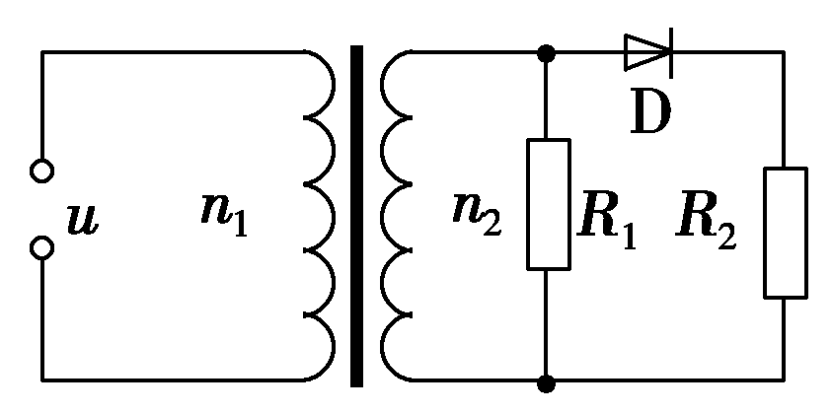
2、如图所示的电路中，理想变压器原、副线圈的匝数比n₁∶n₂＝22∶5，电阻R₁＝R₂＝25 Ω，D为理想二极管，原线圈接u＝220s in 100πt(V) 的交电流，则( )
A．交流电的频率为100 Hz
B．通过R₂的电流为1 A
C．通过R₂的电流为 A
D．变压器的输入功率为200 W
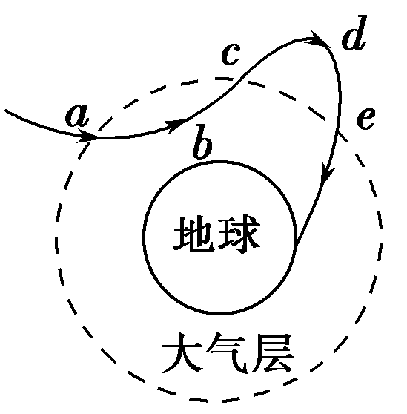
3、 2014年10月24日，“嫦娥五号”在西昌卫星发射中心发射升空，并在8天后以“跳跃式再入”方式成功返回地面。“跳跃式再入”指航天器在关闭发动机后进入大气层，依靠大气升力再次冲出大气层，降低速度后再进入大气层，如图所示，虚线为大气层的边界。已知地球半径为R，地心到d点距离r，地球表面重力加速度为g。下列说法正确的是( )
A．“嫦娥五号”在b点处于完全失重状态
B．“嫦娥五号”在d点的加速度小于gR²/r²
C．“嫦娥五号”在a点速率大于在c点的速率
D．“嫦娥五号”在c点速率大于在e点的速率
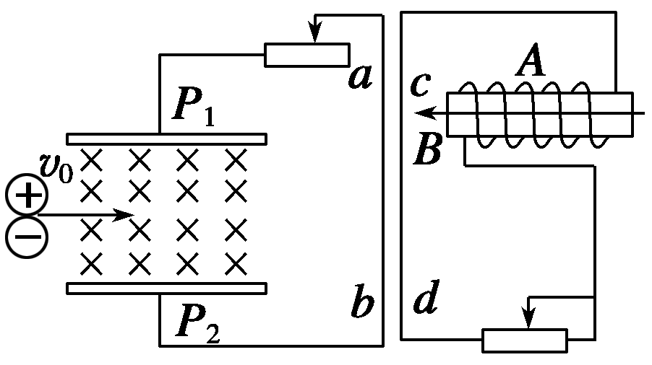
4、如图所示，等离子气流(由高温高压的等电量的正、负离子组成)由左方连续不断的以速度v₀射入P₁和P₂两极间的匀强磁场中，ab和cd的作用情况为：0～1 s内互相排斥，1～3 s内互相吸引，3～4 s内互相排斥．规定向左为磁感应强度B的正方向，线圈A内磁感应强度B随时间t变化的图像可能是( )
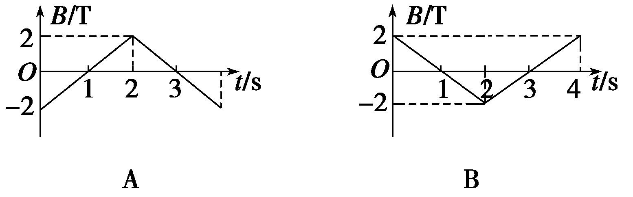
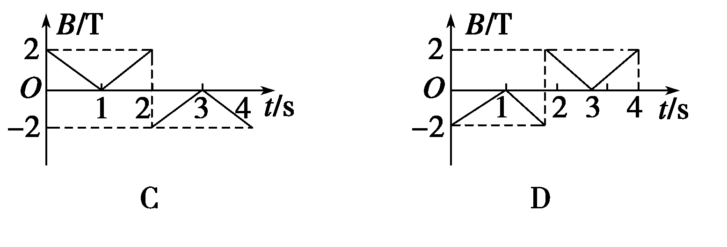

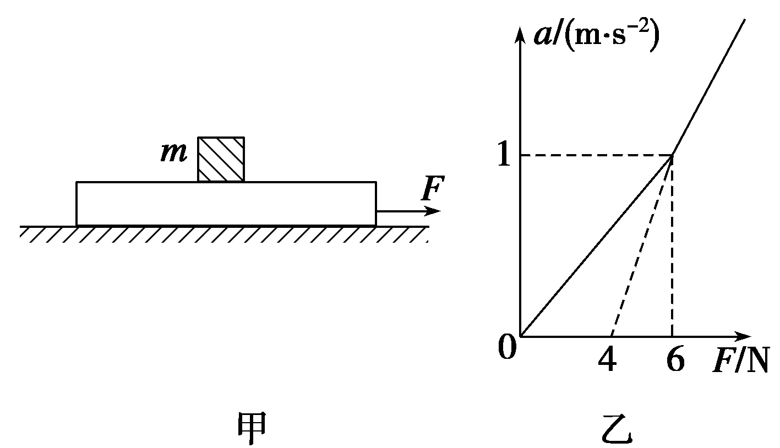
5、如图甲所示，一质量为M的长木板静置于光滑水平面上，其上放置一质量为m的小滑块．木板受到随时间t变化的水平拉力F作用时，用传感器测出其加速度a，得到如图乙所示的a－F图．取g＝10 m/s²，则( )
A．滑块的质量m＝4 kg
B．木板的质量M＝6 kg
C．当F＝8 N时滑块加速度为2 m/s²
D．滑块与木板间动摩擦因数为0.2

6、如图所示，竖直平面内有一固定的光滑椭圆大环，其长轴长BD=4L、短轴长AC=2L。劲度系数为k的轻弹簧上端固定在大环的中心O，下端连接一个质量为m、电荷量为q、可视为质点的小环，小环刚好套在大环上且与大环及弹簧绝缘，整个装置处在水平向右的匀强电场中；将小环从A点由静止释放，小环运动到B点时速度恰好为O。已知小环在A、 B两点时弹簧的形变量大小相等，则（ ）
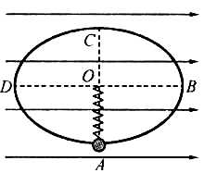
A．小环从A点运动到B点的过程中，小环的电势能一直减小
B．小环从A点运动到B点的过程中，弹簧的弹性势能一直增大
C．电场强度的大小
D．小环在A点时受到大环对它的弹力大小F=mg+
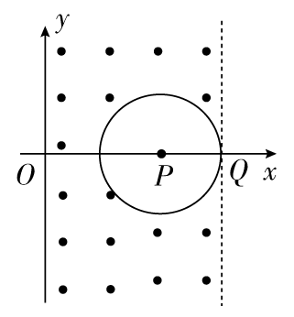
7、如图所示，在xOy平面内的y轴和虚线之间除圆形区域外的空间存在匀强磁场，磁场方向垂直纸面向外，磁感应强度大小为B。虚线经过Q点(3L,0)且与y轴平行。圆形区域的圆心P的坐标为(2L,0)，半径为L。一个质量为m，电荷量为q的带正电的粒子从y轴上某点垂直y轴进入磁场，不计粒子的重力，则( )
A．如果粒子没有经过圆形区域到达了Q点，则粒子的入射速度为v＝
B．如果粒子没有经过圆形区域到达了Q点，则粒子的入射速度为v＝
C．粒子第一次从P点经过了x轴，则粒子的最小入射速度为v_{min}＝
D．粒子第一次从P点经过了x轴，则粒子的最小入射速度为v_{min}＝
第II卷 （非选择题，共68分）
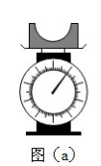
二、8、（17分）
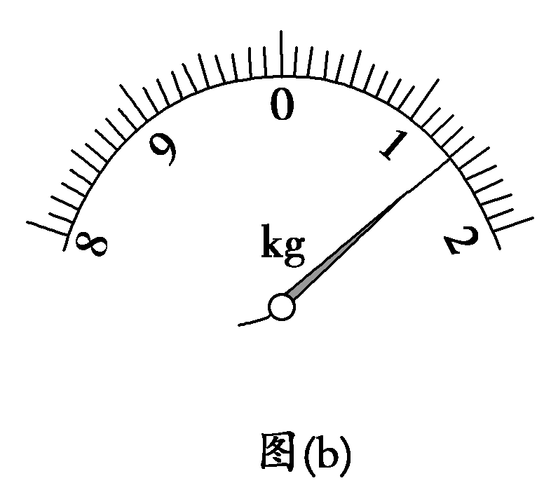
⑴（6分）某物理小组的同学设计了一个粗测玩具小车通过凹形桥最低点时的速度的实验。所用器材有：玩具小车、压力式托盘秤、凹形桥模拟器(圆弧部分的半径为R＝0.20 m)。

完成下列填空：
(1)将凹形桥模拟器静置于托盘秤上，如图(a)所示，托盘秤的示数为1.00 kg；
(2)将玩具小车静置于凹形桥模拟器最低点时，托盘秤的示数如图(b)所示，该示数为________ kg；
(3)将小车从凹形桥模拟器某一位置释放，小车经过最低点后滑向另一侧，此过程中托盘秤的最大示数为m；多次从同一位置释放小车，记录各次的m值如下表所示：

序号 | 1 | 2 | 3 | 4 | 5
m(kg) | 1.80 | 1.75 | 1.85 | 1.75 | 1.90

(4)根据以上数据，可求出小车经过凹形桥最低点时对桥的压力为________ N；小车通过最低点时的速度大小为________ m/s。(重力加速度大小取9.80 m/s²，计算结果保留2位有效数字)
8、⑵（11分）某实验小组研究两个未知元件X和Y的伏安特性，使用的器材包括电压表(内阻约为3 kΩ)、电流表(内阻约为1 Ω)、定值电阻等。
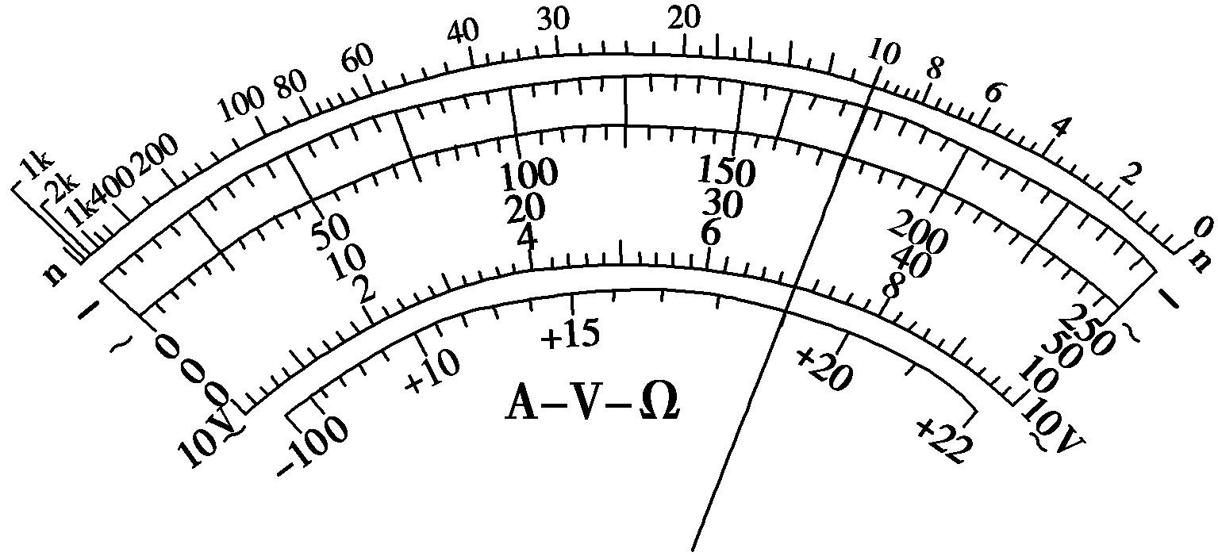
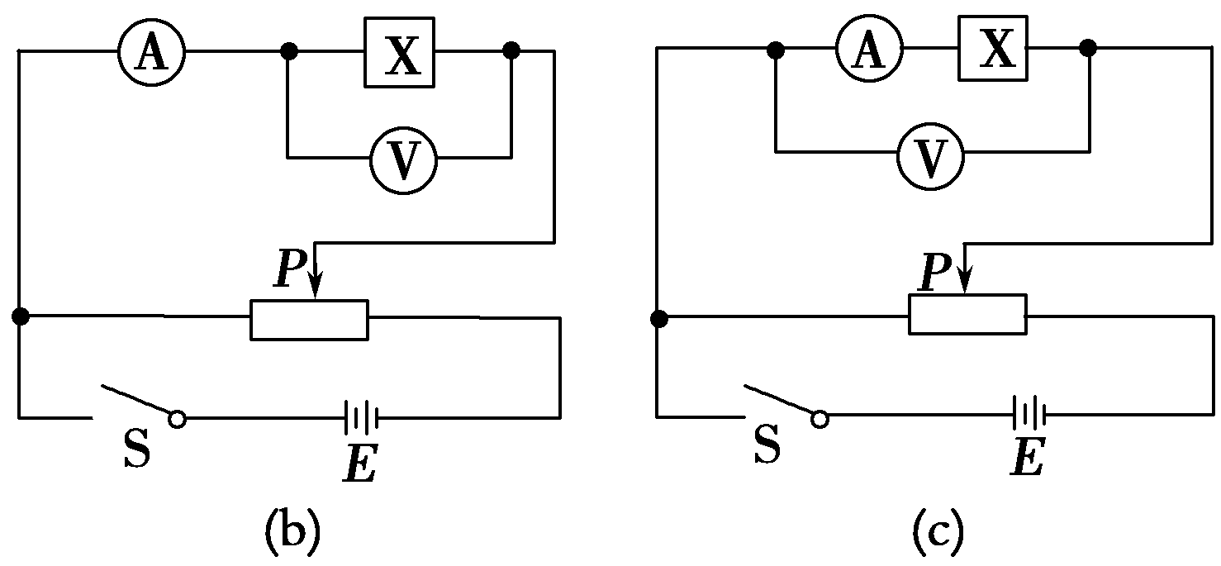

（a）
图1
①使用多用电表粗测元件X的电阻。选择“×1”欧姆档测量，示数如图1(a)所示，读数为________Ω。据此应选择图1中的 ________(填“b”或“c”)电路进行实验。
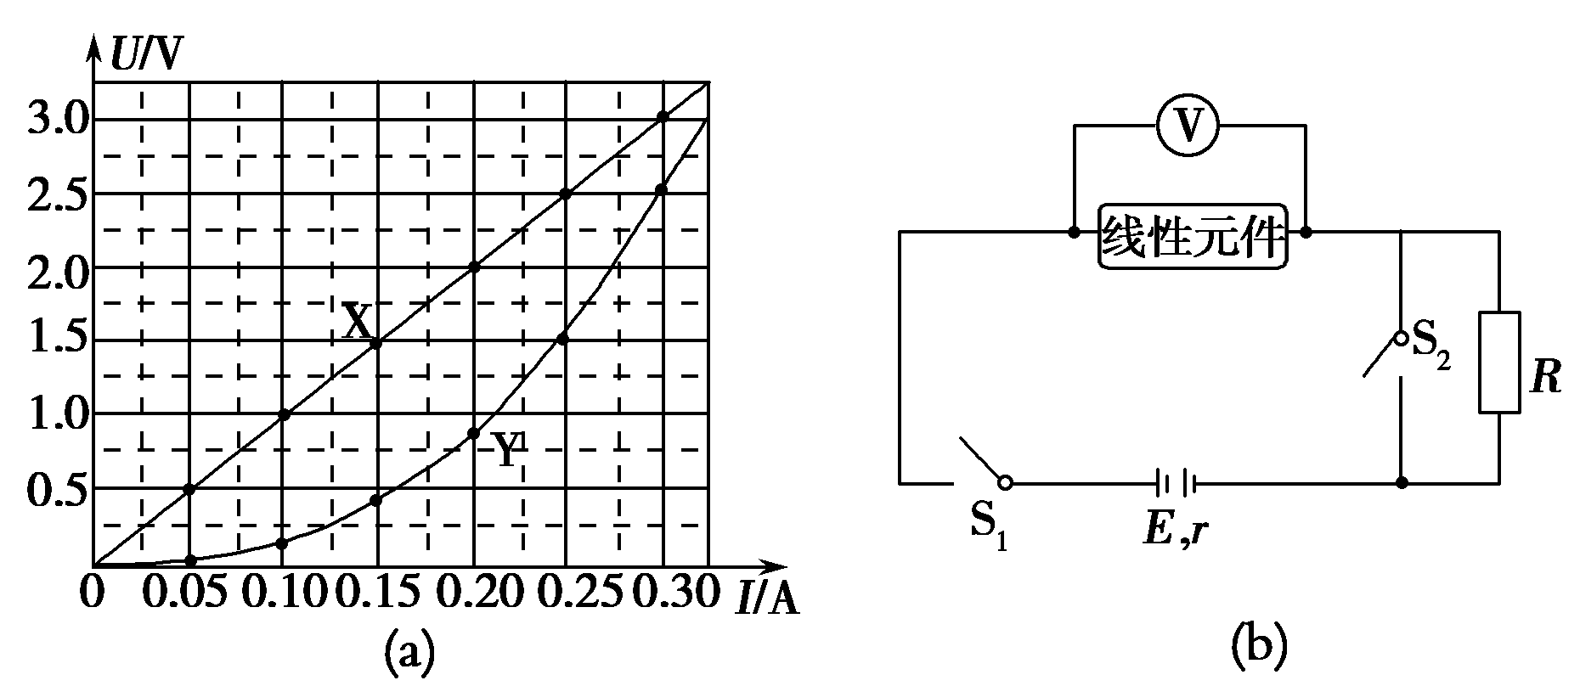

图2

②连接所选电路，闭合S；滑动变阻器的滑片P从左向右滑动，电流表的示数
逐渐________(填“增大”或“减小”)；依次记录电流及相应的电压；将元件X换成元件Y，重复实验。
③图2 (a)是根据实验数据作出的U－I图线，由图可判断元件______ （ 填“X”或“Y”)是非线性元件。
④该小组还借助X和Y中的线性元件和阻值R＝21 Ω的定值电阻，测量待测电池的电动势E和内阻r，电路如图2(b)所示。闭合S₁和S₂，电压表读数为3.00 V；断开S₂，读数为1.00 V，利用图2(a)可算得E＝________V，r＝________Ω(结果均保留两位有效数字，视电压表为理想电压表)。

三、计算题（共3小题，要求必须写出必要的文字说明、主要的计算步骤和明确的答案，满分51分）
9、 (15分)交通路口是交通事故的多发地，驾驶员到交通路口时也格外小心．现有甲、乙两汽车正沿同一平直马路同向匀速行驶，甲车在前，乙车在后，它们行驶的速度均为v₀=8m/s．当两车快要到十字路口时甲车司机看到绿灯已转换成了黄灯，于是紧急刹车（反应时间忽略不计），乙车司机为了避免与甲车相撞也紧急刹车，但乙车司机反应较慢（反应时间为△t=0.5s）．已知甲车紧急刹车时制动力为车重的0.5倍，乙车紧急刹车时制动力为车重的0.4倍，g=10m/s²．
（1）若甲车司机看到黄灯时车头距警戒线6.5m，请通过计算判断他采取了上述措施后是否会闯红灯？
（2）为保证两车在紧急刹车过程中不相撞，甲、乙两车在行驶过程中应至少保持多大距离？

10、(17分)如图所示，一质量为m_{B}＝2 kg，长为L＝6 m的薄木板B放在水平面上，质量为m_{A}＝2 kg的物体A(可视为质点)在一电动机拉动下从木板左端以v₀＝5 m/s的速度向右匀速运动．在物体带动下，木板以a＝2 m/s²的加速度从静止开始做匀加速直线运动，此时牵引物体的轻绳的拉力F＝8 N．已知各接触面间的动摩擦因数恒定，重力加速度g取10 m/s²，则
(1)经多长时间物体A滑离木板？
(2)木板与水平面间的动摩擦因数为多少？
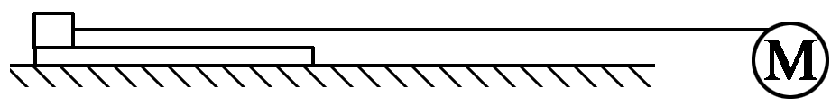
(3)物体A滑离木板后立即取走物体A，木板能继续滑行的距离为多少？

11、(19分)如图所示，在直角坐标系的第二象限内的正方形OACD的对角线AD上方三角形内存在垂直纸面向外的匀强磁场，磁感应强度B＝0.5 T，y轴右侧有垂直纸面向里的有界匀强磁场，右边界PQ与y轴平行且到y轴的水平距离为d＝(2＋)m。一质量m＝6.4×10^{－4} kg，带电荷量q＝3.2×10^{－2} C的带电粒子(重力不计)由静止开始经加速电压U＝12.5 V的电场(没画出)加速后从CD上坐标为(－2，)的M点平行于x轴向右运动，粒子恰好不从右边界PQ穿出。
(1)求粒子在三角形匀强磁场中做匀速圆周运动的半径；
(2)求y轴右侧匀强磁场的磁感应强度大小；
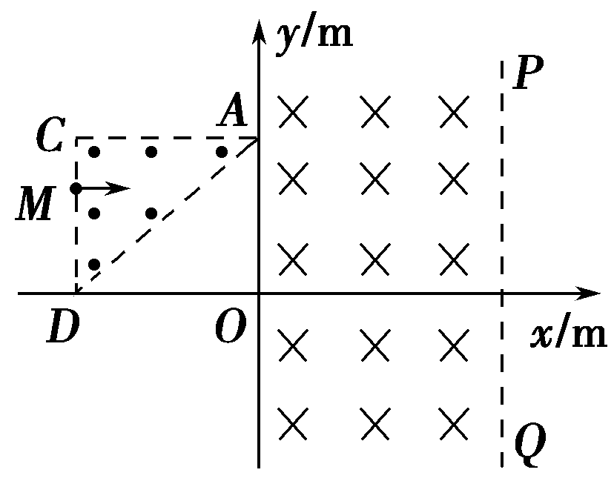
(3)若右侧磁场右边界PQ可左右移动，粒子刚好从PQ与x轴的交点射出磁场，求粒子在两磁场中运动的总时间。

四川省达州中学高2013级第五次月考
物理试题

一、选择题：（42分）
题号 | 1 | 2 | 3 | 4 | 5 | 6 | 7
选项

二、实验题（17分）
8.(1) kg ； N ； m/s
（2）① Ω； ②
③ ； ④ V； Ω
三、计算题（本题共3小题，要求必须写出必要的文字说明、主要的计算步骤和明确的答案，满分51分）
9（15分）

．(16分)

10 （17分）

11.（19分）

达州中学高2016届第五次诊断性测试答案
物理试题

达州中学高2016届第五次诊断性测试答案
物理试题
1、故选D
A、牛顿发现万有引力定律之后，卡文迪许测出了引力常量，可根据牛顿的万有引力定律得出地球的质量，被后人称为称出地球的第一人；故A错误．
B、伽利略通过理想实验提出力并不是维持物体运动的原因，而是改变物体运动状态的原因；故B错误．
C.法拉第首先提出了“电场”概念，认为在电荷的周围存在着由它产生的电场，处在电场中的其他电荷受到的作用力就是这个电场给予的。故C错误．
D、美国物理学家劳伦斯发明了回旋加速器，能在实验室中产生大量高能粒子，故D正确．
2．C [由原线圈交流电瞬时值表达式可知，交变电流的频率f＝＝＝50 Hz，A项错误；由理想变压器变压规律＝可知，输出电压U₂＝50 V，由理想二极管单向导电性可知，交变电流每个周期只有一半时间有电流通过R₂，由交变电流的热效应可知，·＝·T⇒U＝U₁＝25V，由欧姆定律可知，通过R₂的电流为A，B项错误，C项正确；其功率P₂＝UI＝50 W，而电阻R₁的电功率P₁＝＝100 W，由理想变压器输入功率等于输出功率可知，变压器的输入功率为P＝P₁＋P₂＝150 W，D项错误。]
3．C [“嫦娥五号”在b点处于失重状态，由于受到阻力作用，不是完全失重状态，故A错误；在d点，“嫦娥五号”的加速度a＝＝，又GM＝gR²，所以a＝。故B错误；“嫦娥五号”从a点到c，万有引力不做功，由于阻力做负功，则a点速率大于c点速率，故C正确；从c点到e点，没有空气阻力，机械能守恒，则c点速率和e点速率相等，故D错误。]
4、解析 等离子气流由左方连续不断地以速度v₀射入P₁和P₂两极板间的匀强磁场中，正电荷向上偏，负电荷向下偏，上板带正电，下板带负电，且能形成稳定的电流，电流方向由a到b,0～1 s内互相排斥，1～3 s内互相吸引，3～4 s内互相排斥，则0～1 s内cd的电流方向由d到c，根据楞次定律判断：磁感应强度方向为正，且大小在减小，或磁感应强度方向为负，且大小在增大；1～3 s内cd的电流方向由c到d，根据楞次定律判断：磁感应强度方向为正，且大小在增大，或磁感应强度方向为负，大小在减小；3～4 s内d的电流方向由d到c，根据楞次定律判断：磁感应强度为正，大小在减小，或磁感应强度为负，大小在增大，故C正确，A、B、D错误．
5、答案 A 解析 当F等于6 N时，加速度为：a＝1 m/s²
对整体分析，由牛顿第二定律有：F＝(M＋m)a，
代入数据解得：M＋m＝6 kg
当F大于6 N时，根据牛顿第二定律得：
a＝＝F－，
知图线的斜率k＝＝，解得M＝2 kg
滑块的质量为：m＝4 kg，故A正确，B错误．
根据F大于6 N的图线知，
F＝4 N时，a＝0，即0＝×F－，
代入数据解得μ＝0.1，所以a＝F－2，
当F＝8 N时，长木板的加速度为a＝2 m/s².
根据μmg＝ma′，得a′＝＝μg＝1 m/s²，
故C错误，D正确．
6、AD正确
A、小环从A点运动到B点的过程中，小环沿电场线方向水平运动2L，故小环的电势能一直减小，故A正确，
B、小环从A点运动到B点的过程中，弹簧的弹性势能先减小后增大，故B错误，C、整个过程由能量守恒定律得，Eq×4L=mg×2L，得E= mg/2q 故C
D、小环在B点时，弹簧压缩1/2L，小环在A点时受到大环对它的弹力大小F=mg+ D正确
7、答案 AC 解析 若粒子没经过圆形区域到达了Q点，则轨迹如图，和圆形区域相切于Q点，则r＝3L，根据牛顿第二定律Bqv＝得v＝，A选项正确，B选项错误。粒子第一次从P点经过了x轴，如图：
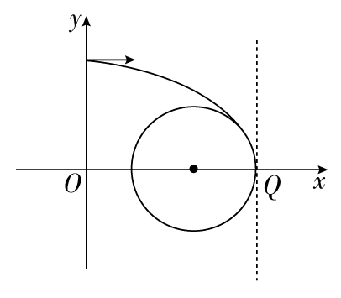
设在磁场中转过的圆心角为θ，由几何关系得rsinθ＋Lcosθ＝2L，得r＝L＝L
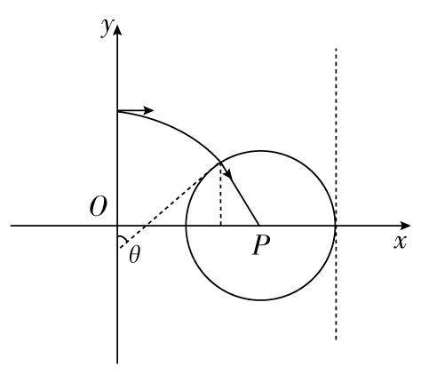
＝L＝L＝(＋tan)L≥L。据Bqv＝得v_{min}＝，选项C正确，D错误。
8、（1）解析 (2)由图(b)可知托盘称量程为10 kg，指针所指的示数为1.40 kg
(4)由多次测出的m值，利用平均值可求m＝1.81 kg。而模拟器的重力为G＝m₀g＝9.8 N，所以小车经过凹形桥最低点时对桥的压力为F_{N}＝mg－m₀g≈7.94 N；根据径向合力提供向心力，即7.94 N－(1.40－1.00)×9.8 N＝，解得v≈1.4 m/s。
答案 (2)1.40 (4)7.9 1.4
（2）解析 ①欧姆表的读数R＝示数×倍率，得R＝10 Ω；根据实验电路产生误差的原因知应选用电流表外接，故选择“b”电路进行实验。
②滑动变阻器的滑片P从左向右滑动，R_{左}增大，待测电阻两端的电压增大，所以电流表的示数增大。
③根据伏安特性曲线知，X为线性元件，Y为非线性元件，且R_{X}＝10 Ω。
④由闭合电路欧姆定律：
S₁、S₂均闭合，有U₁＝R_{X}
S₁闭合，S₂断开，有U₂＝R_{X}
解以上两式得r＝0.50 Ω，E＝3.2 V
答案 ①10 b ②增大 ③Y ④3.2 0.50
9、解：（1）根据牛顿第二定律可得：甲车紧急刹车的加速度a₁==5m/s²
这段时间滑行距s=
将数据代入解得：s=6.4m
因为s＜6.5m，知甲车不会闯红灯．
（2）乙车在反应时间内的位移x′=v₀△t=8×0.5m=4m．
刹车的过程中，因为甲车的加速度大于乙车的加速度，在甲车速度减小为零之前，乙车的速度大于甲车的速度，两者的距离逐渐减小，为了不相撞，即乙车速度减为零时两车不相撞，此时甲车已停止．
甲车刹车后的位移大小x₁=6.4m，
乙车刹车后的位移大小x₂＝$\frac{v_{0^{2}}}{2a_{2}}=8m$
则两车相距的最小距离△x=x₂+x′-x₁=8+4-6.4m=5.6m．
答：（1）甲车不会闯红灯．
（2）甲、乙两车在行驶过程中应至少保持5.6m．
10、解析 (1)设经t₀时间物体A滑离木板，则
对物体A：x_{A}＝v₀t₀
对木板B：x_{B}＝at
x_{A}－x_{B}＝L
联立解得：t₀＝2 s，t′＝3 s(舍去)．
(2)A、B间的滑动摩擦力为f_{AB}＝F＝8 N
此时地面对B的摩擦力满足：f_{AB}－f＝m_{B}a
解得f＝4 N
地面对B的摩擦力：f＝μN，N＝(m_{A}＋m_{B})g＝40 N
联立解得μ＝0.1.
(3)A滑离B时，B的速度为v＝at₀＝4 m/s
A滑离B后N′＝m_{B}g＝20 N，
地面对B的摩擦力为f′＝＝2 N
A滑离B后，对木板f′＝m_{B}a′
解得a′＝1 m/s²
从A滑离木板到木板停止运动所经历的时间为t＝＝4 s
木板滑过位移为x＝＝8 m.
11．解析 (1)由动能定理知qU＝mv²，代入数值得v＝25 m/s
由Bqv＝m得r＝＝ m
(2)由(1)知D即粒子在三角形区域磁场中做圆周运动的圆心，粒子恰好垂直对角线AD射出三角形区域磁场并经原点O进入右侧匀强磁场，粒子恰好不穿出右边界，画出粒子的运动轨迹如图所示
由几何关系知R＋Rcos 45°＝d，解得R＝2 m
由B₁qv＝m知B₁＝
联立解得B₁＝ T。
(3)粒子在三角形区域磁场中运动的时间为t₁＝×＝π×10^{－2} s
因粒子刚好从PQ与x轴的交点射出磁场，则粒子在右侧区域磁场中运行的时间为t₂＝×＝2π×10^{－2} s
所以粒子在两磁场中运动的总时间t＝t₁＋t₂＝π(2＋1)×10^{－2} s。

1、故选D
A、牛顿发现万有引力定律之后，卡文迪许测出了引力常量，可根据牛顿的万有引力定律得出地球的质量，被后人称为称出地球的第一人；故A错误．
B、伽利略通过理想实验提出力并不是维持物体运动的原因，而是改变物体运动状态的原因；故B错误．
C.法拉第首先提出了“电场”概念，认为在电荷的周围存在着由它产生的电场，处在电场中的其他电荷受到的作用力就是这个电场给予的。故C错误．
D、美国物理学家劳伦斯发明了回旋加速器，能在实验室中产生大量高能粒子，故D正确．
2．C [由原线圈交流电瞬时值表达式可知，交变电流的频率f＝＝＝50 Hz，A项错误；由理想变压器变压规律＝可知，输出电压U₂＝50 V，由理想二极管单向导电性可知，交变电流每个周期只有一半时间有电流通过R₂，由交变电流的热效应可知，·＝·T⇒U＝U₁＝25V，由欧姆定律可知，通过R₂的电流为A，B项错误，C项正确；其功率P₂＝UI＝50 W，而电阻R₁的电功率P₁＝＝100 W，由理想变压器输入功率等于输出功率可知，变压器的输入功率为P＝P₁＋P₂＝150 W，D项错误。]
3．C [“嫦娥五号”在b点处于失重状态，由于受到阻力作用，不是完全失重状态，故A错误；在d点，“嫦娥五号”的加速度a＝＝，又GM＝gR²，所以a＝。故B错误；“嫦娥五号”从a点到c，万有引力不做功，由于阻力做负功，则a点速率大于c点速率，故C正确；从c点到e点，没有空气阻力，机械能守恒，则c点速率和e点速率相等，故D错误。]
4、解析 等离子气流由左方连续不断地以速度v₀射入P₁和P₂两极板间的匀强磁场中，正电荷向上偏，负电荷向下偏，上板带正电，下板带负电，且能形成稳定的电流，电流方向由a到b,0～1 s内互相排斥，1～3 s内互相吸引，3～4 s内互相排斥，则0～1 s内cd的电流方向由d到c，根据楞次定律判断：磁感应强度方向为正，且大小在减小，或磁感应强度方向为负，且大小在增大；1～3 s内cd的电流方向由c到d，根据楞次定律判断：磁感应强度方向为正，且大小在增大，或磁感应强度方向为负，大小在减小；3～4 s内d的电流方向由d到c，根据楞次定律判断：磁感应强度为正，大小在减小，或磁感应强度为负，大小在增大，故C正确，A、B、D错误．
5、答案 A 解析 当F等于6 N时，加速度为：a＝1 m/s²
对整体分析，由牛顿第二定律有：F＝(M＋m)a，
代入数据解得：M＋m＝6 kg
当F大于6 N时，根据牛顿第二定律得：
a＝＝F－，
知图线的斜率k＝＝，解得M＝2 kg
滑块的质量为：m＝4 kg，故A正确，B错误．
根据F大于6 N的图线知，
F＝4 N时，a＝0，即0＝×F－，
代入数据解得μ＝0.1，所以a＝F－2，
当F＝8 N时，长木板的加速度为a＝2 m/s².
根据μmg＝ma′，得a′＝＝μg＝1 m/s²，
故C错误，D正确．
6、AD正确
A、小环从A点运动到B点的过程中，小环沿电场线方向水平运动2L，故小环的电势能一直减小，故A正确，
B、小环从A点运动到B点的过程中，弹簧的弹性势能先减小后增大，故B错误，C、整个过程由能量守恒定律得，Eq×4L=mg×2L，得E= mg/2q 故C
D、小环在B点时，弹簧压缩1/2L，小环在A点时受到大环对它的弹力大小F=mg+ D正确
7、答案 AC 解析 若粒子没经过圆形区域到达了Q点，则轨迹如图，和圆形区域相切于Q点，则r＝3L，根据牛顿第二定律Bqv＝得v＝，A选项正确，B选项错误。粒子第一次从P点经过了x轴，如图：
设在磁场中转过的圆心角为θ，由几何关系得rsinθ＋Lcosθ＝2L，得r＝L＝L
＝L＝L＝(＋tan)L≥L。据Bqv＝得v_{min}＝，选项C正确，D错误。
8、（1）解析 (2)由图(b)可知托盘称量程为10 kg，指针所指的示数为1.40 kg
(4)由多次测出的m值，利用平均值可求m＝1.81 kg。而模拟器的重力为G＝m₀g＝9.8 N，所以小车经过凹形桥最低点时对桥的压力为F_{N}＝mg－m₀g≈7.94 N；根据径向合力提供向心力，即7.94 N－(1.40－1.00)×9.8 N＝，解得v≈1.4 m/s。
答案 (2)1.40 (4)7.9 1.4
（2）解析 ①欧姆表的读数R＝示数×倍率，得R＝10 Ω；根据实验电路产生误差的原因知应选用电流表外接，故选择“b”电路进行实验。
②滑动变阻器的滑片P从左向右滑动，R_{左}增大，待测电阻两端的电压增大，所以电流表的示数增大。
③根据伏安特性曲线知，X为线性元件，Y为非线性元件，且R_{X}＝10 Ω。
④由闭合电路欧姆定律：
S₁、S₂均闭合，有U₁＝R_{X}
S₁闭合，S₂断开，有U₂＝R_{X}
解以上两式得r＝0.50 Ω，E＝3.2 V
答案 ①10 b ②增大 ③Y ④3.2 0.50
9、解：（1）根据牛顿第二定律可得：甲车紧急刹车的加速度a₁==5m/s²
这段时间滑行距s=
将数据代入解得：s=6.4m
因为s＜6.5m，知甲车不会闯红灯．
（2）乙车在反应时间内的位移x′=v₀△t=8×0.5m=4m．
刹车的过程中，因为甲车的加速度大于乙车的加速度，在甲车速度减小为零之前，乙车的速度大于甲车的速度，两者的距离逐渐减小，为了不相撞，即乙车速度减为零时两车不相撞，此时甲车已停止．
甲车刹车后的位移大小x₁=6.4m，
乙车刹车后的位移大小x₂＝$\frac{v_{0^{2}}}{2a_{2}}=8m$
则两车相距的最小距离△x=x₂+x′-x₁=8+4-6.4m=5.6m．
答：（1）甲车不会闯红灯．
（2）甲、乙两车在行驶过程中应至少保持5.6m．
10、解析 (1)设经t₀时间物体A滑离木板，则
对物体A：x_{A}＝v₀t₀
对木板B：x_{B}＝at
x_{A}－x_{B}＝L
联立解得：t₀＝2 s，t′＝3 s(舍去)．
(2)A、B间的滑动摩擦力为f_{AB}＝F＝8 N
此时地面对B的摩擦力满足：f_{AB}－f＝m_{B}a
解得f＝4 N
地面对B的摩擦力：f＝μN，N＝(m_{A}＋m_{B})g＝40 N
联立解得μ＝0.1.
(3)A滑离B时，B的速度为v＝at₀＝4 m/s
A滑离B后N′＝m_{B}g＝20 N，
地面对B的摩擦力为f′＝＝2 N
A滑离B后，对木板f′＝m_{B}a′
解得a′＝1 m/s²
从A滑离木板到木板停止运动所经历的时间为t＝＝4 s
木板滑过位移为x＝＝8 m.
11．解析 (1)由动能定理知qU＝mv²，代入数值得v＝25 m/s
由Bqv＝m得r＝＝ m
(2)由(1)知D即粒子在三角形区域磁场中做圆周运动的圆心，粒子恰好垂直对角线AD射出三角形区域磁场并经原点O进入右侧匀强磁场，粒子恰好不穿出右边界，画出粒子的运动轨迹如图所示
由几何关系知R＋Rcos 45°＝d，解得R＝2 m
由B₁qv＝m知B₁＝
联立解得B₁＝ T。
(3)粒子在三角形区域磁场中运动的时间为t₁＝×＝π×10^{－2} s
因粒子刚好从PQ与x轴的交点射出磁场，则粒子在右侧区域磁场中运行的时间为t₂＝×＝2π×10^{－2} s
所以粒子在两磁场中运动的总时间t＝t₁＋t₂＝π(2＋1)×10^{－2} s。

